TUGAS DASAR PEMROGRAMAN PERTEMUAN KE DUA

Berikut Contoh Dari Beberapa Repository Github dengan Banyak Star dan Contributor

1. 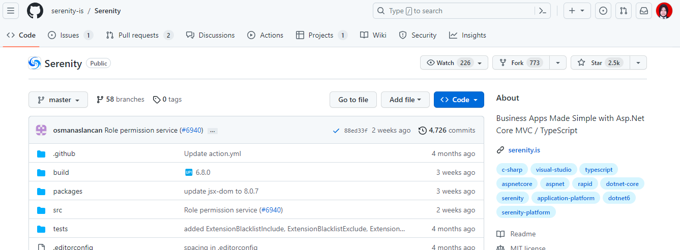Serenity-is

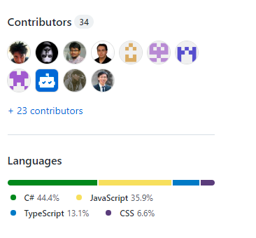

Serenity Merupakan Project dengan berbagai Bahasa pemrograman seperti C#, JavaScript, TypeScript, dan Elemen CSS. Dapat dikatakan Serenity merupakan Framework untuk membuat aplikasi dengan basis paling banyak dengan menggunakan Bahasa Pemrograman C#.

1. 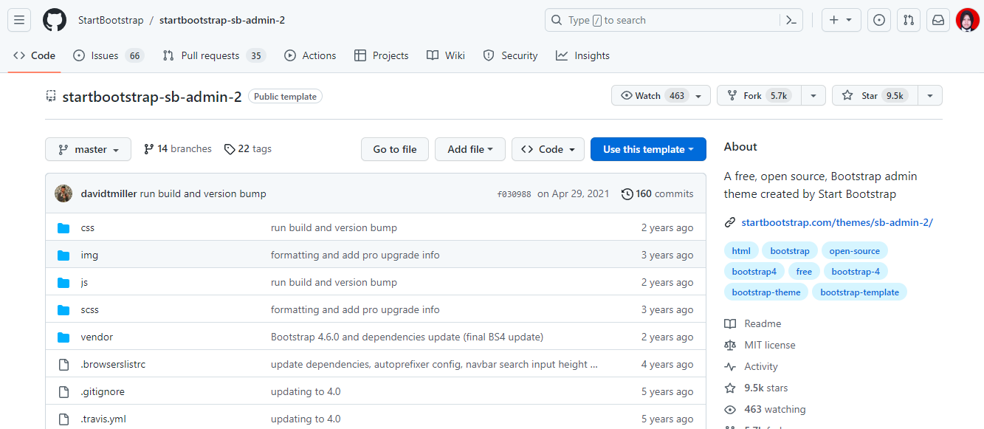SB-Admin 2

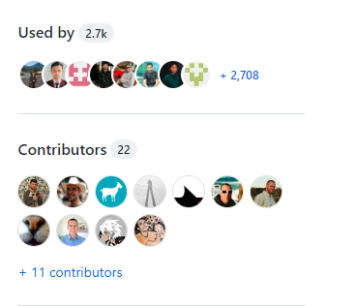

SB Admin 2 adalah tema dasbor admin sumber terbuka untuk Bootstrap yang dibuat oleh Start Bootstrap. Untuk versi lama Bootstrap 3 dari tema ini, Anda dapat melihat rilis stabil terakhir SB Admin 2 untuk Bootstrap 3. Start Bootstrap adalah pustaka sumber terbuka untuk templat dan tema Bootstrap gratis. Semua templat dan tema gratis di Start Bootstrap dirilis di bawah lisensi MIT, yang berarti Anda bisa menggunakannya untuk tujuan apa pun, bahkan untuk proyek komersial.

1. 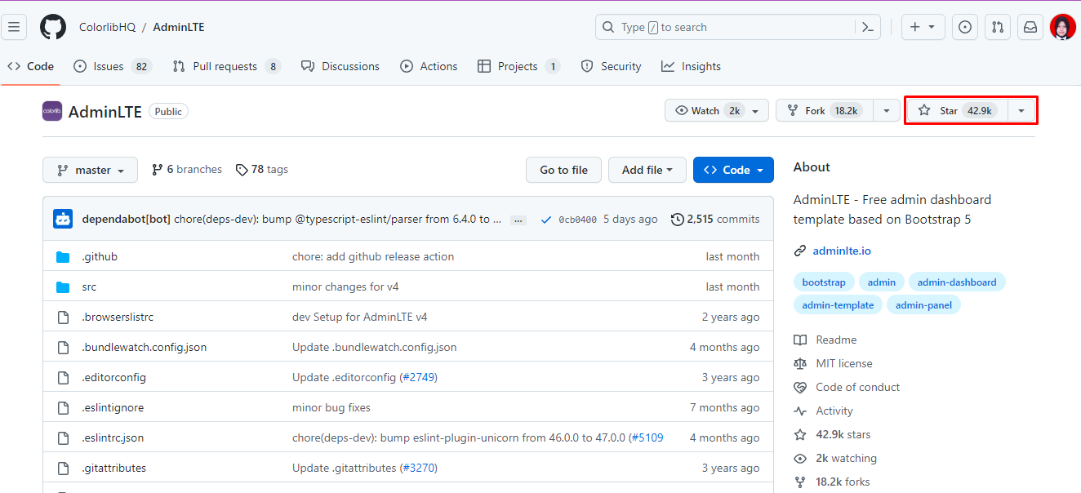Admin LTE

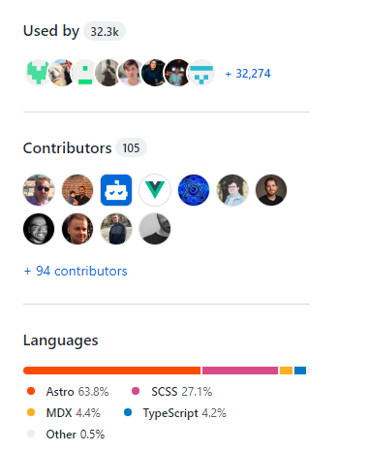

AdminLTE adalah templat administrasi yang sepenuhnya responsif. Berdasarkan pada kerangka kerja Bootstrap 5 dan juga plugin JavaScript. Sangat mudah disesuaikan dan mudah digunakan. Cocok untuk berbagai resolusi layar dari perangkat seluler kecil hingga desktop besar.

1. 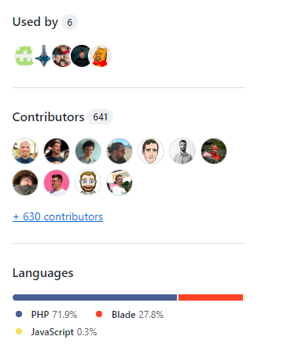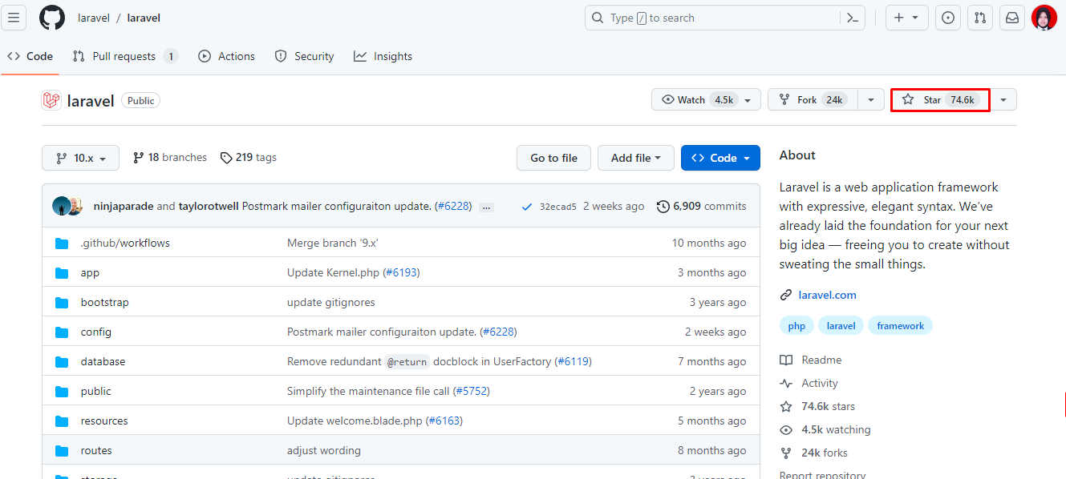Framework Laravel

Laravel memiliki dokumentasi dan perpustakaan video tutorial yang paling lengkap dan menyeluruh dari semua framework aplikasi web modern, sehingga sangat mudah untuk memulai dengan framework ini. Anda juga dapat mencoba Laravel Bootcamp, di mana Anda akan dipandu untuk membangun aplikasi Laravel modern dari awal. Jika Anda tidak ingin membaca, Laracasts dapat membantu. Laracasts berisi lebih dari 2000 video tutorial tentang berbagai topik termasuk Laravel, PHP modern, unit testing, dan JavaScript. Tingkatkan keterampilan Anda dengan menggali perpustakaan video kami yang komprehensif.

1. 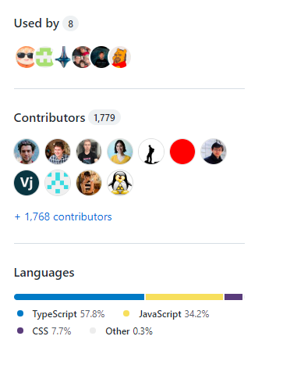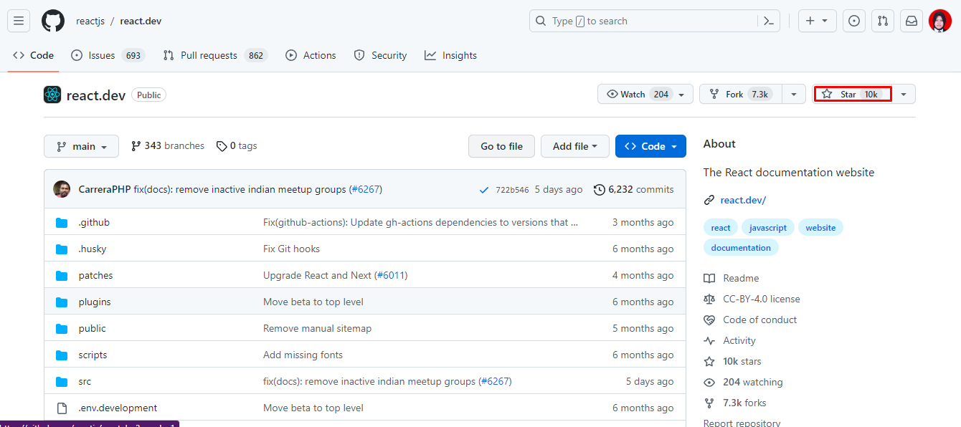Framework ReactJS

ReactJS merupakan framework dan library open source untuk javascript yang di develop langsung oleh Facebook. ReactJS juga digunakan untuk membuat *user interface* dan website dengan cepat dan efesien. Di ReactJS dapat menggembangkan aplikasi/web yang *reusable* utnuk membuat part part dari *user interface* itu sendiri sampai final dari projek yang sudah terbuat.

Link Tugas Daspro Trello : <https://trello.com/b/eIRfE2JC/daspro2atsilah-amany>